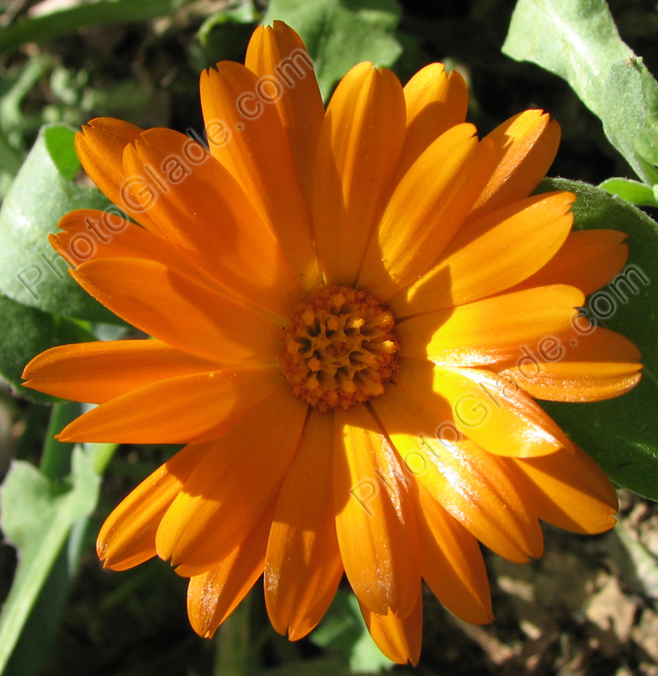

**КАЛЕНДУЛА**

Календула обычно цветет желтыми или оранжевыми цветками, которые имеют тенденцию поворачиваться вслед за солнцем. Это растение издавна широко использовалось в медицинских целях (и по сей день используется). Головки цветов календулы собирали и сушили, после чего добавляли в составы различных лекарств. Из лепестков готовили отвар, который помогал при нарушении пищеварения. Мази из календулы использовались при раздражениях на коже. Полоскания, содержащие это растение, назначали при зубной боли. Цветы календулы обладают обеззараживающим эффектом и содержат антиоксиданты. Поэтому они применялись при лечении открытых ран.

Цветы использовали не только в качестве лекарственного средства. Их добавляли в пищу, заменяя пряности. Известно, что королева Марго, о которой писал А. Дюма в одноименном романе, очень любила календулу. Во Франции её имеется статуя с букетом этих цветов в руках.

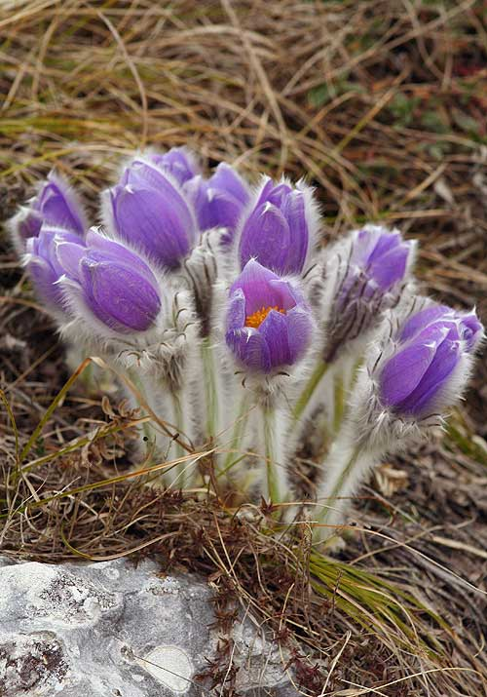

**ПРОСТРЕЛ (СОН-ТРАВА)**

Русское название сон-травы связано с поверьем, что животные и люди, пожевав корень растения, впадали в глубокий сон. И это неспроста, ведь все прострелы ядовиты. Все прострелы — ядовитые растения. В них обнаружены алкалоид анемонин, сапонины, благодаря чему некоторые прострелы издавна используются в народной медицине как бактерицидное, фунгицидное, успокаивающее и снотворное средство.

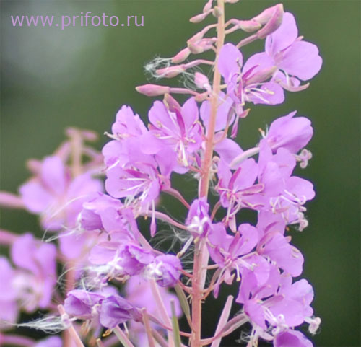

Кипрей узколистный (иван-чай, копорский чай) растет обычно зарослями по вырубкам, опушкам и особенно обильно по гарям; один из лучших медоносов, листья содержат витамин С, пригодны для салатов.

Кипрей издавна применяется в народной медицине многих стран, в том числе и в России. В 1801 году, то есть более 200 лет назад, Г.Соболевский в своем травнике писал, что кипрей узколистный в официальной медицине России того времени не использовался, но находил широкое применение в народной медицине. Он отмечал, что кипрей (его трава) имеет силу "сжимательную", а корень - "разводительную и смягчительную и может быть употреблен для наружных разводительных припарок". Г.Соболевский также пишет, что белые ползучие корни кипрея "можно варить и воду сливши кушать с маслом, уксусом и солью, вместо спаржи, с великой приятностью".Издавна люди используют эту траву для лечения различных заболеваний. По содержанию витамина С лист кипрея в три раза превосходит апельсин, поэтому он не заменим при цинге, весеннем авитаминозе, общей слабости и упадке сил. Кипреем лечат гастрит, язву, различные нарушения желудочно-кишечного тракта. В народной медицине отвар из сухих листьев кипрея пили от головной боли и запоров. Порошком сухих листьев присыпали раны "от озноба". Траву и корни кипрея применяли как вяжущее средство при болезнях горла, дизентерии, кровотечениях. Траву кипрея использовали при эпилепсии, лихорадке, белой горячке, малокровии, принимали отвар из листьев в качестве снотворного. Препараты кипрея обладают успокаивающим, противовоспалительным, болеутоляющим, обволакивающим и противосудорожным свойствами. Большую роль в этом играют содержащиеся в кипрее танины и слизистые вещества, как противовоспалительное средство кипрей применяется при язвенной болезни желудка, гастритах и колитах. Кипрей - болеутоляющее. Кипрей полезен при любого рода воспалениях слизистой оболочки желудка и кишечника, так как уменьшает боль и нормализует функциональную деятельность всех органов желудочно-кишечного тракта. Болеутоляющие качества кипрея позволяют использовать отвар из листьев в качестве эффективного средства от головной боли. Чем севернее растет иван-чай, тем больше в нем витамина С. У кипрея все идет в пищу: молодые побеги отваривают, как спаржу, корневища едят сырыми и вареными. Из корневищ делают муку и пекут хлеб. Из молодых листьев и побегов делают салаты и пюре. Из высушенных листьев готовят чай, который порой не хуже китайского. Пьют его при головной боли, бессоннице, кишечных заболеваниях.

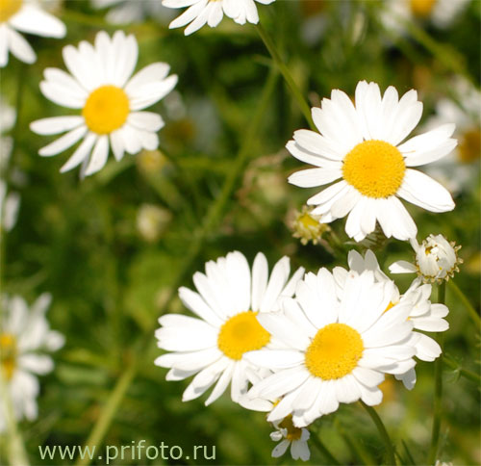

**РОМАШКА**

Ее называют королевой лугов и полей. Она “поселилась” на всем земном шаре, за исключением разве что полюсов.

Название “ромашка” не совсем русское. В медицинской литературе (травниках) это растение называли “романовой травой” или “романовым цветком”. “Романова” — значит “римская” (от латинского “romana”). Потом от “романа” появилось уменьшительное “ромашка”. (Общеизвестно, что мужчин с именем Роман близкие зовут Ромашками.)

Настоящая ромашка, как уже было сказано, — цветок с выпуклым цветоложем. Все остальные виды таких сложноцветных растений с желтым цветоложем и белыми лепестками называют ромашками “по инерции”, из–за внешнего сходства, идентифицируя их только с желто–белой окраской.